ตอนที่ 2 มาเขียนโปรแกรมสร้างชื่อเราแบบน่ารักๆกันดีกว่า
By
สอนลูกเขียนโปรแกรม by Dek-D.com
-
June 1, 2018
0
2055
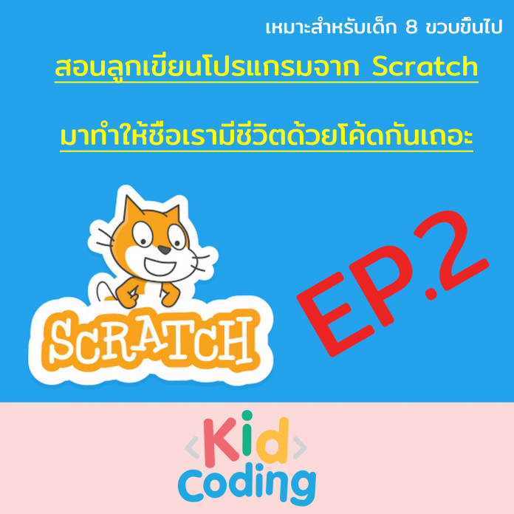
สวัสดีอีกครั้งครับ มาพบกันอีกแล้วกับสอนลูกเขียนโปรแกรม by Dek-D.com วันนี้เราจะมาเรียนเขียนโปรแกรมจากเว็บฟรีที่ชื่อ Scratch กันต่อนะครับ สำหรับใครที่ยังไม่รู้ว่า Scratch มันคืออะไร ผมแนะนำให้ย้อนกลับไปอ่านบทความแรกของเรากันก่อนได้ที่นี่เลยครับ
เริ่มเรียนเขียนโปรแกรมตั้งแต่ 8 ขวบด้วย SCRATCH
ส่วนน้องๆหนูๆคนไหนที่อายุพึ่งจะย่างเข้า 5-7 ขวบ ผมแนะนำให้ลองไปเล่น App ที่มีชื่อว่า ScratchJR กันก่อนเพื่อเริ่มหัดพื้นฐานได้เลยนะครับ เป็น App ฟรีที่สามารถโหลดเล่นได้ทั้ง iOS และ Android ครับบ
วันนี้เราจะมาหัดเขียนโปรแกรมกันในชื่อตอนว่า “มาทำให้ชื่อเรามีชีวิตกันเถอะ” เราจะมาลองหัดทำอนิเมชันให้ตัวอักษรชื่อเราด้วยการ Coding กันครับ เพิ่มเติมด้วยการใส่เสียงดนตรีประกอบด้วยครับ
SCRATCHJR สแครชจูเนียร์ แอพTABLET ฟรีสำหรับสอนลูกเขียนโปรแกรม สำหรับเด็ก 5-7 ขวบ
คลิกที่ไอคอนนี้ เพื่อสร้างชื่อของเรากันครับ
เลือกตัวอักษรมาประกอบเป็นชื่อกันเลยครับ
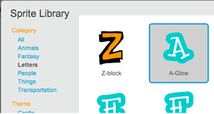
เทคนิคเล็กน้อยถ้าหากเราต้องการจะลบเจ้าแมวนี้ออก ใช้เครื่องมือกรรไกรได้เลยครับ
ใส่เอฟเฟคสี ทำให้ตัวหนังสือเปลี่ยนสีเมื่อคลิกครับ แปะสคริปต่อจิ๊กซอตามนี้กันได้เลย
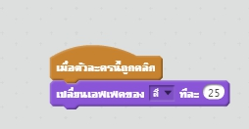
ลองคลิกที่ตัวอักษรเพื่อทดสอบการเปลี่ยนสีครับ
ต่อไปเรามาลองใส่เสียงประกอบกันดูครับ กดที่คำว่าเสียง แล้วกดรูปลำโพงครับ

เลือกเสียงมาเก็บไว้ในคลังก่อนครับ เอาเสียงที่ถูกใจสักเสียงนึง จากนั้นกลับมาที่แถบสคริปครับ แล้วใส่สคริปแบบนี้
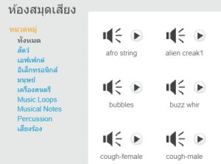

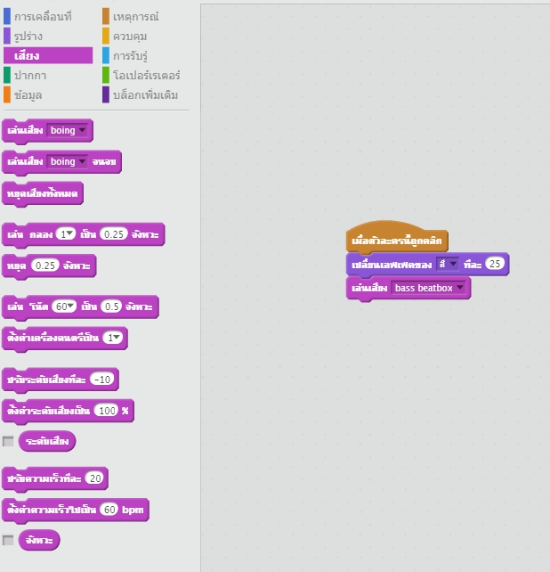
ต่อไปก็ใส่พื้นหลังครับ กดไปที่รูป เพื่อใส่พื้นหลังกันครับ
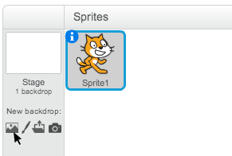
ลองเลือกที่ชอบใจดูครับ เช่น boardwalk หรือ circle เป็นต้น
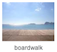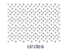
ใส่ตัวอักษรตัวต่อไปกันเลยครับ มาลองทำให้มันหมุนกันครับ
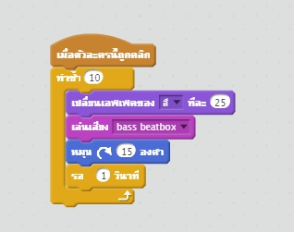
มาลองอ่านโค้ดคร่าวๆกันครับน้องๆ
เมื่อตัวอักษรนี้ถูกคลิก > ตัวอักษรเปลี่ยนสี > เล่นเสียงดนตรี > หมุน15องศา > รอ 1 วิ > ทำซ้ำ 10 ครั้ง > จบ

ตอนที่ 3 พาเฮลิคอปเตอร์ที่พังบินกลับสู่ท้องฟ้ากันเถอะ
By
สอนลูกเขียนโปรแกรม by Dek-D.com
-
June 8, 2018
0
1011
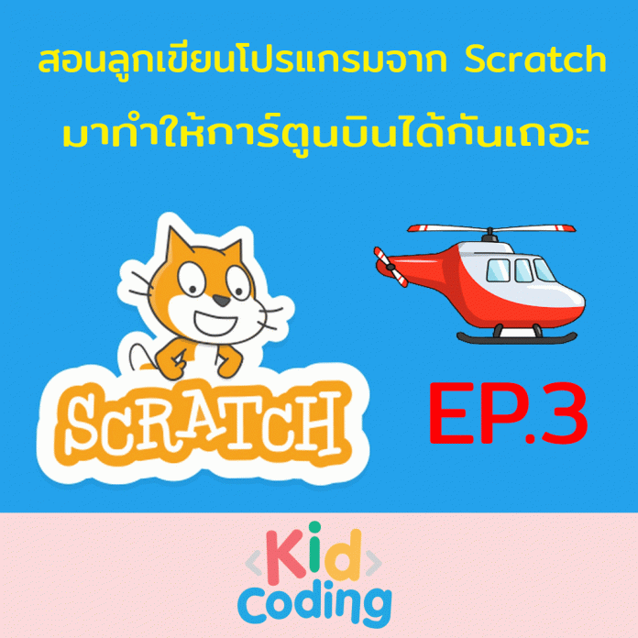
สวัสดีครับบ มาพบกันกับตอนที่ 3 แล้ว กับ ซีรีย์สอนลูกเขียนโปรแกรมด้วย Scratch ครับ
สำหรับผู้ปกครองหรือน้องๆหนูๆที่ยังไม่เคยเริ่มต้นกับ Scratch มาก่อน สามารถย้อนกลับไปเรียนตอนเก่าๆได้จากลิ้งด้านล่างนี้ได้เลยครับ
วันนี้เราจะมาลองหัดทำให้ตัวการ์ตูนบินกันครับ เนื่องจากเราเป็นคนไทยทันยุคสมัยกับเรื่องในประเทศ เราจะมาชุบชีวิตให้เฮลิคอปเตอร์ราคาแพงของกองทัพกลับมาบินได้อีกครั้งครับ
เริ่มกันเหมือนเดิมเลยครับ สร้าง Project ใหม่ ตั้งชื่อให้เรียบร้อย
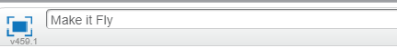
ลบน้องแมวออกแล้วตั้งงบสั่งซื้อเฮลิคอปเตอร์ลงมาเลยครับ
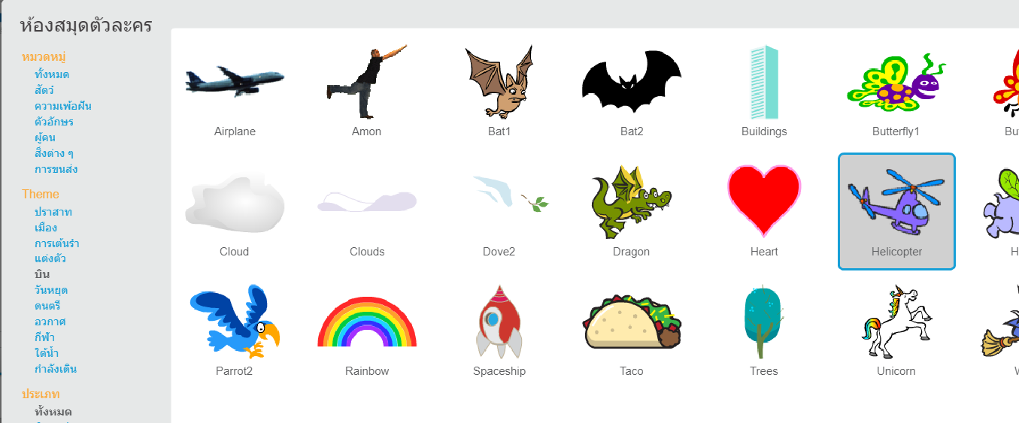
ลองใส่คำสั่งเริ่มต้นเพื่อทำให้เครื่องบินมาอยู่ด้านบนสุดก่อนครับ
คำสั่งนี้มีไว้เพื่อทำให้เครื่องบินอยู่หน้าสุดจากวัตถุอื่นๆที่เราจะใส่เข้ามาต่อไปครับ เช่น ท้องฟ้า ตึก ต้นไม้
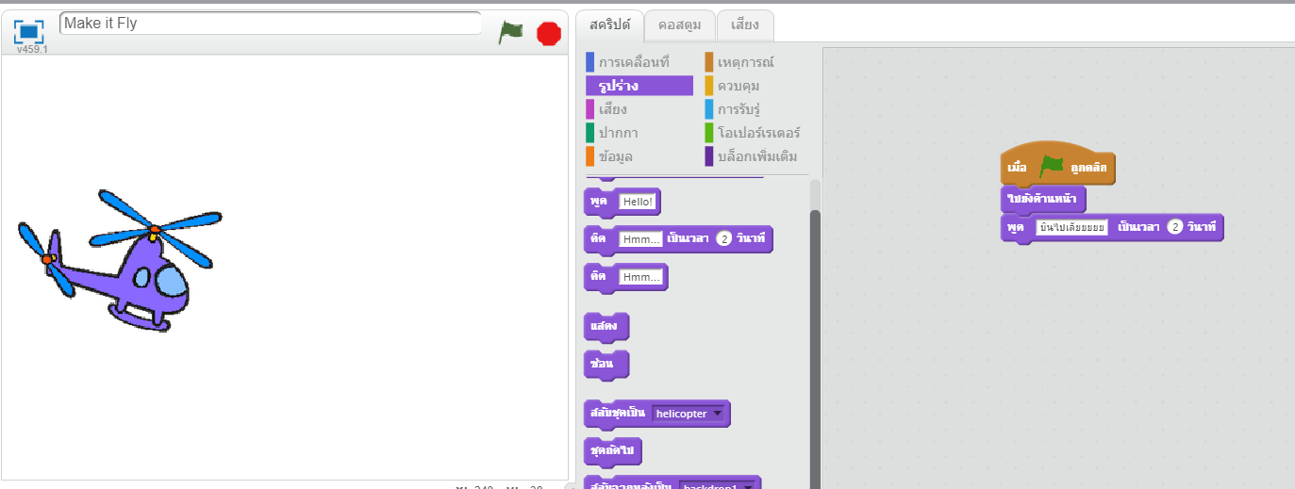
ต่อไปใส่วัตถุอื่นๆเข้ามาประกอบเลยครับ เราสามารถกดที่คำว่า ฉาก เพื่อเปลี่ยนสีหรือตกแต่งพื้นหลังได้
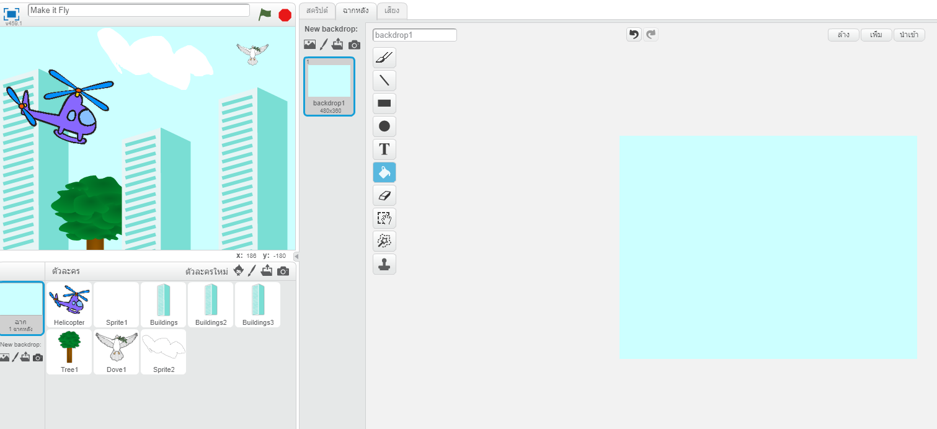
เราสามารถกดที่รูป เพื่อวาดรูปที่ต้องการได้ เช่นก้อนเมฆ
เรายังสามารถใช้เครื่องมือด้านบน เพื่อทำสิ่งต่างๆกับวัตถุได้ดังนี้ครับ
1. copy วัตถุขึ้นมาอีกชิ้น เช่นเราต้องการตึกหลายๆหลัง เราสามารถกดที่ปุ่มนี้ แล้วกดที่ตึก ก็จะได้ตึกขึ้นมาอีกอันครับ
2. ลบทิ้งครับ อันนี้น่าจะทราบกันอยู่แล้ว กดที่กรรไกรแล้วกดที่วัตถุจะเป็นการลบวัตถุชิ้นนั้น
3. ขยายวัตถุ กดแล้ววัตถุจะใหญ่ขึ้นครับ
4. ย่อวัตถุ กดแล้ววัตถุจะเล็กลงครับ
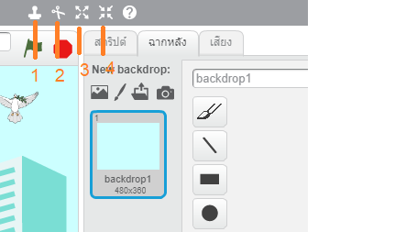
เอาละ สร้างเมืองเสร็จแล้ว พร้อมจะบินกันหรือยังครับ
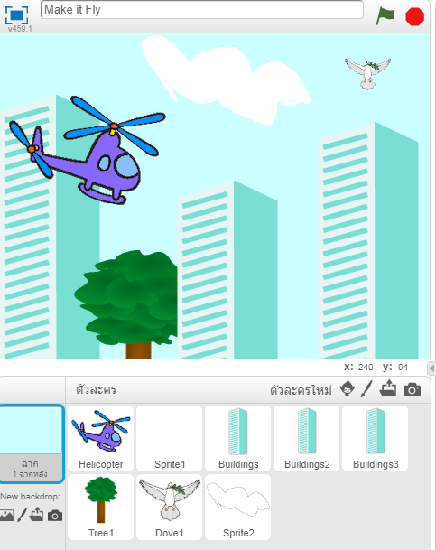
เรามาลองดูคำสั่งสำหรับทำให้เครื่องบินเคลื่อนที่ไปข้างหน้ากันก่อน
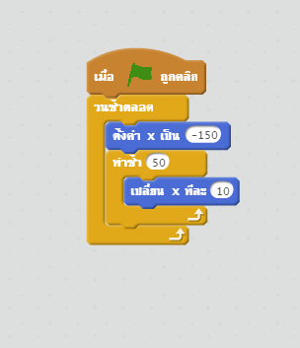
มาลองไล่ทำความเข้าใจกันทีละขั้นตอนนะครับ
เมื่อ ถูกกด
วนซ้ำตลอด หมายถึงในคำสั่งที่อยู่ภายในนี้ ทำงานจนเสร็จแล้วกลับมาทำงานวนซ้ำทุกครั้ง
ตั้งค่า x เป็น -150 ลองสังเกตภาพด้านล่างนี้ประกอบไปด้วยนะครับ เราจะสั่งให้เฮลิคอปเตอร์
ย้ายไปอยู่ในตำแหน่ง -150 ครับ ลองมาทำความเข้าใจเรื่องกราฟกันหน่อยจากภาพด้านล่างนี้กันครับ
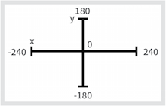
แล้วเราจะรู้ได้ยังไงว่าเฮลิคอปเตอร์จะไปอยู่ตรงไหน ลองดูจากภาพประกอบนี้ครับ
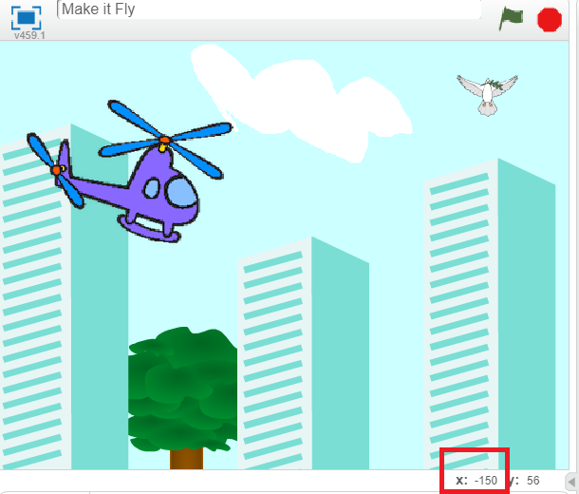
นั่นหมายความว่า เครื่องบินจะกลับมาอยู่ที่ x = -150 ตำแหน่งนี้เสมอ
เรามาดูคำสั่งต่อไปกันครับ
ทำซ้ำ 50 หมายถึง คำสั่งที่อยู่ภายในนี้จะถูกวนซ้ำ 50 ครั้ง ก่อนเริ่มทำงานต่อไปครับ ซึ่งคำสั่งที่อยู่ข้างในคือ
เปลี่ยนค่า x ทีละ 10 หมายถึง เราจะเพิ่มค่า x เข้าไปทีละ 10 ครับ พอจะนึกภาพออกกันมั้ยครับว่าจะเกิดอะไรขึ้น
ทุกครั้งที่ค่า x เปลี่ยนตำแหน่ง เฮลิคอปเตอร์ก็จะขยับตามแกน x ไปเรื่อยๆครับ ดูแล้วเหมือนจะยาก แต่ถ้าได้ลองทำความเข้าใจแล้ว จะเห็นว่า มันง่ายมากๆเลยครับ
สุดท้ายเมื่อคำสั่งถูกวนซ้ำครบ 50 รอบ ก็จะทำงานต่อไปที่คำสั่ง วนซ้ำตลอด เครื่องบินก็จะถูกสั่งให้กลับมาที่ตำแหน่ง x = -150 แล้วก็ทำงานเหมือนเดิมอีกครั้ง
ไม่ยากเลยใช่มั้ยครับน้องๆ น้องๆอาจจะเอาไปพลิกแพลงเช่น ให้เครื่องบินอยู่ที่เดิม แล้วตึกทุกๆตึกวิ่งกลับไปข้างหลังพร้อมๆกัน เท่านี้ก็จะดูคล้ายกับเครื่องบินกำลังบินไปข้างหน้าได้อีกด้วยครับ

มาสร้างเกมวิ่งแข่งกันเถอะ
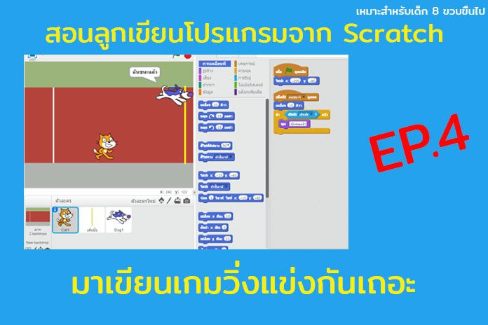
สวัสดีครับบ มาพบกันกับตอนที่ 4 แล้ว กับ ซีรีย์สอนลูกเขียนโปรแกรมด้วย Scratch ครับ
วันนี้สอนลูกเขียนโปรแกรม By Dek-D.com จะมาสอนการสร้างเกมวิ่งแข่งกันครับ
โดยพื้นฐานที่เราเคยกล่าวถึงมาแล้วในบทความก่อนๆนั้นเราจะข้ามไปเลยนะครับ หากน้องๆคนไหนยังไม่เข้าใจสามารถย้อนกลับไปฝึกทำแบบฝึกหัดเก่าๆกันมาก่อนได้เลยครับ
เริ่มแรกเราจะเริ่มจากการใส่พื้นหลัง ในวันนี้ผมจะใช้อันที่ชื่อว่า tracks ครับ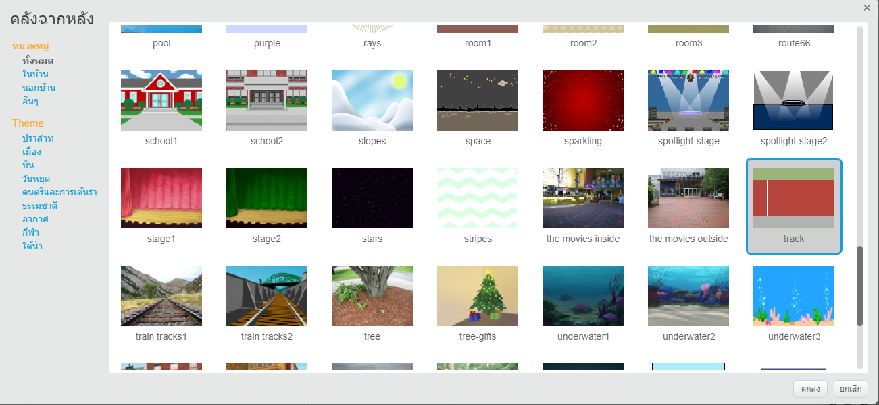
หลังจากลากวางตำแหน่งเจ้าแมวเรียบร้อยแล้ว โดยขั้นแรก เราจะเริ่มสร้างคำสั่งให้เจ้าแมวกันก่อนครับ เลื่อนไปที่หน้าจอ “ตัวละคร” แล้วคลิกเลือกที่น้องแมวครับ จะมีกรอบสีฟ้าๆขึ้นมาครอบแมวไว้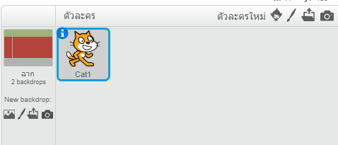
เคลื่อนที่ด้วยการกดปุ่ม
ต่อไปเราจะมาลองสร้างคำสั่งทำให้เจ้าแมวเคลื่อนที่ได้ด้วยการกดปุ่มกันครับ ไปที่หัวข้อ
“เหตุการณ์” -> เมื่อคีย์ สเปซบาร์ถูกกด ต่อไปก็ไปที่ “เคลื่อนที่” -> เคลื่อน 10 ก้าว
เลือกสองคำสั่งเสร็จแล้วต่อคำสั่งเข้าด้วยกันเลยครับ
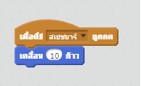
เมื่อเสร็จแล้วหากลองกดปุ่ม สเปซบาร์ แมวจะเดินไปข้างหน้าครับ
สร้างเส้นชัยด้วยการวาดเส้น
พักเจ้าแมวไว้ก่อน เราจะมาสร้างเส้นชัย ด้วยการวาดเส้นกันครับเหมือนกันบทความที่แล้วเลยครับ กดไปที่รูปปากกา เรามาดูส่วนประกอบต่างๆของการวาดกันครับ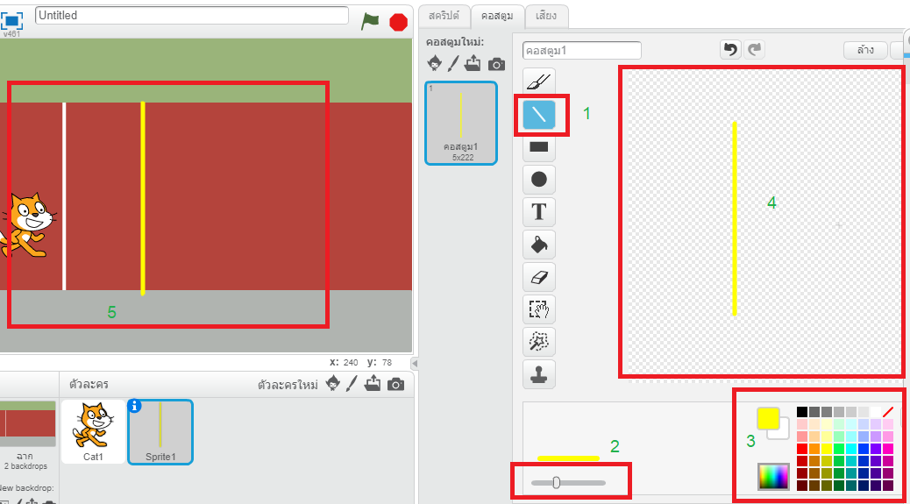
1. เลือกลักษณะของการวาด เช่น การเขียน การลากเส้น การเทสี เป็นต้น
2. เลือกความกว้างของเส้น หรือขนาดของตัวอักษรครับ
3. เลือกสีครับ
4. หน้าจอสำหรับให้เราลงมือวาดภาพนั่นเอง
5. หลังจากวาดเสร็จภาพจะดูแสดงผลในจอเวทีครับ
ปล. เทคนิคสำหรับการลากเส้นตรงให้กดปุ่มชิพ (SHIFT) ค้างไว้แล้วลากได้เลยครับ
หลังจากวาดเสร็จแล้ว ให้เรากดกลับไปที่ทำว่าสคริปต์ แล้วลากเส้นชัยไปไว้ด้านขวาสุดเลยครับ
เมื่อเข้าเส้นชัยแล้วเป็นยังไง
ต่อไปเราจะมาทำให้เจ้าแมวเมื่อเข้าเส้นชัยแล้วตะโกนออกมาด้วยความยินดีว่า”ชั้นชนะแล้ว” กันครับ
มาทำความเข้าใจคำสั่งที่เราจะใช้กันก่อน ก่อนอื่นเรากลับมาคลิกที่ตัวละครแมวให้เป็นกรอบสีฟ้ากันก่อน
เพื่อสร้างคำสั่งให้กับเจ้าแมวครับ โดยคำสั่งที่เราจะใช้เต็มๆคือ
ถ้า “สัมผัส เส้นชัย” แล้ว “พูด ฉันชนะแล้ว” อยากให้น้องๆลองสังเกตว่าในนี้จะประกอบไปด้วยคำสั่งทั้งหมด 3 คำสั่งครับ
1. ถ้า…แล้ว อยู่ในหัวข้อ ควบคุม
2. สัมผัส “เส้นชัย” อยู่ในหัวข้อ การรับรู้
3. พูด “ฉันชนะแล้ว” อยู่ในหัวข้อ รูปร่าง
เมื่อทำความเข้าใจแล้ว เรามาลองประกอบคำสั่งกันดูครับ
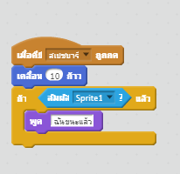ทำไมถึงเป็น Sprite1 ไม่ใช่เส้นชัยละ ? เรามาดูกัน
เพราะว่า เส้นชัย เราใช้ชื่อว่า Sprite1 ครับ ถ้าใคร งง ลองสังเกตจากรูปด้านล่างนี้ดูครับ
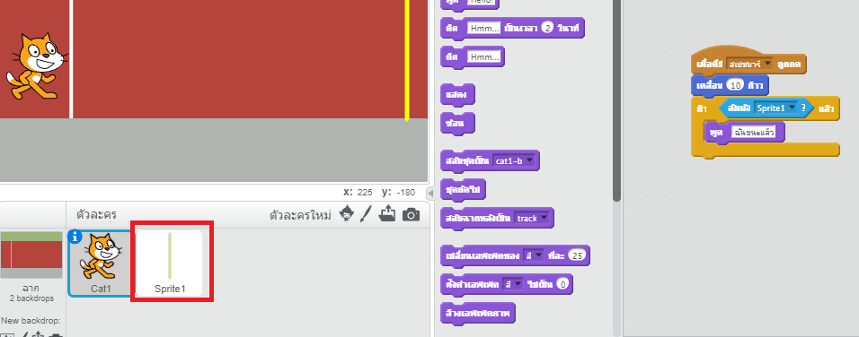
มาเปลี่ยนชื่อมันเป็นเส้นชัยกัน
คลิกขวาที่ Sprite1 แล้วเลือก info ครับ
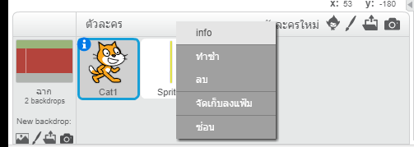
เปลี่ยนชื่อเป็นเส้นชัยเลยครับ
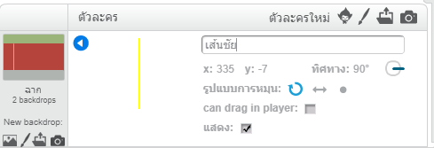
ออกมาแล้วอย่าตกใจ คำสั่งที่ทำไว้หายไปไหนหมด กดเลือกสีฟ้าให้กลับไปที่แมวก่อนนะครับ
เปลี่ยนเป็นเส้นชัยเรียบร้อยแล้ว
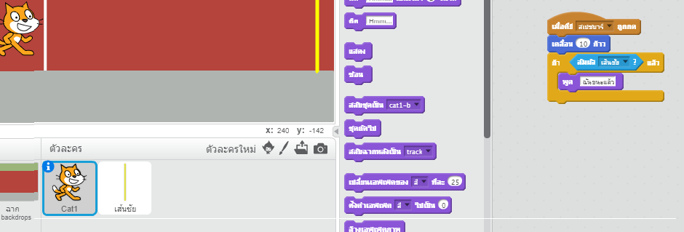
เล่นเสร็จแล้วแมวมันไม่กลับมาที่เดิม ?
ขั้นตอนต่อไปเราจะมาทำให้เข้าแมวกลับมาที่เดิมทุกครั้งที่เราเริ่มเล่นกันครับ
ไปที่หัวข้อ “เหตุการณ์” ถ้าใครจำได้จากบทความเก่าๆเราเคยบอกไว้ว่า ปุ่มธงเขียว คือปุ่มเริ่มเล่น เราจะมาจัดตำแหน่งเจ้าแมวจากปุ่มนี้กันครับ
เมื่อ ถูกคลิก
ต่อไปให้ไปที่หัวข้อ การเคลื่อนที่ ทำเหมือนกับตอนบทความเฮลิคอปเตอร์เลยครับ ไปยัง x:… y:… แล้วเลือกพิกัดเจ้าแมว
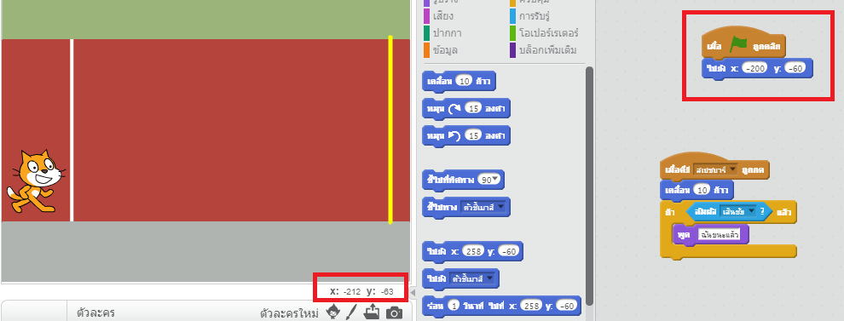
สร้างคู่แข่งกันครับ
ทีนี้เราก็มาเริ่มสร้างโค้ดชุดนี้กันอีกครั้ง ด้วยตัวละครอื่นๆกันครับ แต่คราวนี้ลองปรับปุ่มเป็นปุ่มอื่นที่ไม่ใช่ สเปซบาร์ หรือปรับความเร็วในการเคลื่อนที่ต่อการกดหนึ่งครั้งดูครับ น้องๆสามารถกดคลิกขวา ทำซ้ำ แล้วลากไปใส่อีกตัวละครได้เลยครับ
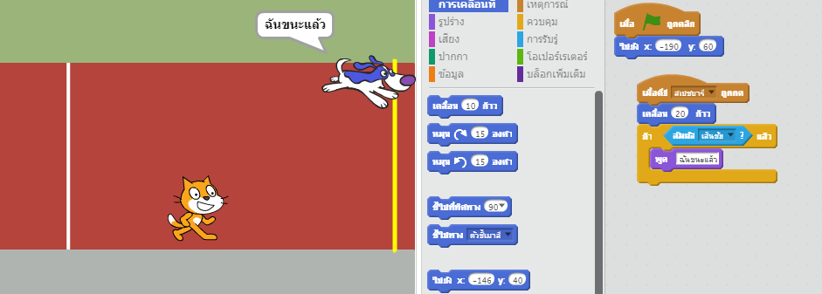
จากภาพหากลองดูที่โค้ดจะเห็นได้ว่า เจ้าหมามีความเร็วเคลื่อนที่ 20 ก้าว ต่อการกด 1 ครั้ง แต่เจ้าแมวมีอยู่แค่ 10 ทำให้เจ้าหมาเข้าเส้นชัยได้เร็วกว่าเจ้าแมวนั่นเองครับ
ตอนที่ 5 แล้ว ในซีรีย์ สอนลูกเขียนโปรแกรมด้วย Scratch ครับ
วันนี้เราจะมาลองอัพเลเวลขึ้นไปกันอีกสักหน่อย เราจะเริ่่มสร้างเกมจริงๆกันแล้วครับ เกมที่สามารถโต้ตอบกับการกระทำของเราได้ มีเสียงตอบสนอง มีระบบเก็บคะแนน ฟังดูน่าสนใจมากๆเลยใช่มั้ยครับ มาเริ่มกันเลย
เริ่มต้นกันด้วยกระบวนการเดิมครับๆ ลบตัวละครเจ้าแมวออกไปก่อน ด้วยการกดที่รูป ด้านบนเหมือนเดิมครับ
เลือกพื้นหลัง
วันนี้ผมจะใช้พื้นหลังที่ชื่อว่า neon tunnel โดยจะอยู่ในหัวข้อหมวด อวกาศ ครับ
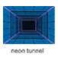
เลือกตัวละคร
แน่นอนว่าวันนี้พระเอกของเราคือลูกบอลครับ กดที่ ได้เลยครับ เลือกไปที่ สิ่งของ แล้วกดที่ลูกบอลเพื่อเพิ่มเข้ามาในเวทีได้เลยครับ
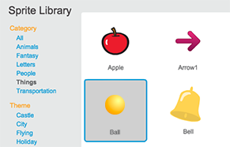
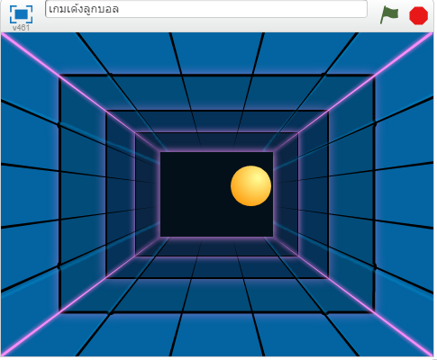
ขยับลูกบอล
ใช้คำสั่ง การเคลื่อนที่ เคลื่อนที่ x ก้าว ในที่นี้ x คือความเร็วของลูกบอลครับ ผมจะเริ่มต้นไว้ที่ 10 ก่อน
เรามาลองขยับลูกบอลกันด้วยการคลิกที่คำสั่งกันครับ จะเห็นได้ว่าผลลัพธ์คือ ลูกบอลจะเคลื่อนที่ไปทางขวาทุกครั้งที่คลิกคำสั่ง นั่นแปลว่าเรามาถูกทางแล้วครับ
เคลื่อนที่และกระเด้ง
จุดเด่นของเกมนี้คือการที่ลูกบอลกระเด้งไปกระเด้งมาครับ เรามาทำคำสั่งให้บอลเคลื่อนที่โดยไม่หยุดและกระเด้งไปมากัน เริ่มจากไปที่ การเคลื่อนที่ แล้วเลือกที่คำสั่ง ถ้าชนขอบให้สะท้อนกลับ นำคำสั่งมาต่อจากเคลื่อนที่ 10 ก้าวเลยครับ ต่อไปมาดูที่ ควบคุม แล้วใช้คำสั่ง วนซ้ำตลอด แล้วลองคลิกที่คำสั่งดูครับ ได้ผลลัพธ์เหมือนกันมั้ยยเอ่ย คลิกที่คำสั่งอีกที หรือกดที่ เพื่อหยุดการเล่นสคริปครับ
การเคลื่อนที่แบบเอียงไปมา
รู้สึกกันมั้ยครับ ว่าการเคลื่อนที่แนวนอนแบบนี้มันจะเล่นได้ยังไงกันเล่า เพราะฉะนั้นเราจะมาสร้างคำสั่งให้ลูกบอลมันเอียงเวลาเคลื่อนไหวกันครับ ใช้คำสั่ง การเคลื่อนที่ -> ชี้ไปที่ทิศทาง ในที่นี้ผมจะตั้งค่าไว้ที่ 45 ํ องศา ครับ น้องๆพอจะเดาออกมั้ยครับว่าต้องเอาคำสั่งไปต่อไว้ตรงไหน ถ้านำคำสั่งนี้ไปต่อที่ถ้าชนให้สะท้อนกลับจะเกิดอะไรขึ้นเอ่ย ผมมีตัวเลือกให้น้องๆสองอัน ให้น้องๆลองตอบดูนะครับ ว่าควรจะเป็นอันไหน ส่วนเฉลยจะอยู่ด้านล่างลงไปครับ
ก.) วนซ้ำตลอด -> เคลื่อนที่ 10 ก้าว -> ถ้าชนให้สะท้อนกลับ -> หมุน 45 องศา -> วนซ้ำตลอด
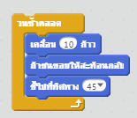
ข.) หมุน 45 องศา -> วนซ้ำตลอด -> เคลื่อนที่ 10 ก้าว -> ถ้าชนให้สะท้อนกลับ -> วนซ้ำตลอด
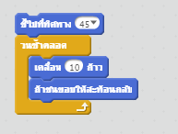
ลองวิเคราะห์ดูกันครับ ต่อไปข้างล่างนี้จะเป็นเฉลยของสองผลลัพธ์นะครับ
ก.)
ข.)
การทำความเข้าใจกับลำดับการกระทำนั้นค่อนข้างเป็นเรื่องสำคัญมากในการเขียนโปรแกรมนะครับ ตรงนี้น้องๆต้องระวังและใช้การคิดวิเคราะห์กันให้มากๆ ถึงตรงนี้น้องๆคงอาจจะรู้สึกว่า โอ๊ย ทำไมมันยากจัง ไม่อยากทำแล้ว แต่ถ้าน้องๆลองค่อยๆอ่าน ค่อยๆลำดับขั้นตอนออกมาจนเข้าใจ จะเห็นว่ามันง่ายมากๆเลยครับ
คำสั่งเริ่มเกม
เหมือนเดิมครับ เราจะใช้ปุ่มธงเขียว เพื่อเป็นตัวเริ่ม โดยใช้คำสั่ง เหตุการณ์ แล้วเลือกที่ เมื่อถูกคลิก นำมาประกอบใส่ไว้ตรงไหนครับใครตอบได้บ้าง…. บนสุดนั่นเองครับผม เพราะเป็นคำสั่งเริ่มต้นของทุกอย่าง ตอนนี้ถ้าเราลองกดที่ ลูกบอลก็จะขยับกระเด้งไปตามกำแพง หรือถ้ากด ข้างๆ ลูกบอลก็จะหยุด ไม่ยากเลยใช่มั้ยครับบบ
ความเร็วของลูกบอล
อย่างที่ได้บอกไปแล้วในตอนต้นครับ เราลองมาเพิ่มความยากของเกมกันหน่อย ด้วยการเพิ่มความเร็วเป็น 15 ด้วยการปรับที่คำสั่ง เตลื่อน 10 ก้าว เป็น เคลื่อน 15 ก้าว ครับ
สร้างฐานรับลูกบอล
ต่อไปเป็นการสร้างฐานลูกบอลครับ กดไปที่ ได้เลย ในที่นี้ผมจะใช้ตัวละครของในหมวด สิ่งต่างๆ แล้วเลือก Paddle ครับ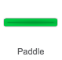
ข้อควรระวัง : ถ้าหากเราทำการเพิ่มตัวละคร คำสั่งที่เคยทำไว้จะหาย ไม่ต้องตกใจครับ ให้สังเกตว่าเรากำลังจัดการคำสั่งให้กับตัวละครไหนอยู่ ลูกบอลหรือ Paddle ในหน้าต่างตัวละคร ตามรูปเลยครับ
โดยต่อไปเราจะทำคำสั่งกันที่ตัว Paddle ครับ คลิกให้มั่นใจว่ากรอบสีฟ้าครอบคลุมอยู่ที่ตัว Paddle แล้ว
เริ่มต้นจัดการ Paddle
เหมือนเดิมครับ เราจะใช้ปุ่มธงเขียว เพื่อเป็นตัวเริ่ม โดยใช้คำสั่ง เหตุการณ์ แล้วเลือกที่ เมื่อถูกคลิก
ต่อไปใช้คำสั่ง การเคลื่อนที่ ไปยัง “ตัวชี้เมาส์” คำสั่งนี้มีผลทำให้เมื่อเรากดที่Paddle จะตามมาอยู่ที่เดียวกับเมาส์เราครับ แต่เอ๊ะ มันตามมาครั้งเดียวแล้วก็หยุด ทำยังไงดีนะ มาลองใช้ ควบคุม -> วนซ้ำตลอด ครอบไว้ดูซิ
Paddle วิ่งตามเมาส์มาแล้ว แต่เอ๊ะ ลูกบอลไม่เห็นเด้งเลย ทำไงดี ก่อนอื่นให้เรากลับไปจัดการคำสั่งที่ลูกบอลก่อนนะครับ
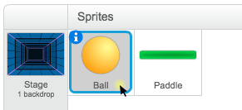ให้เราเริ่มต้นคำสั่งใหม่อีกอันโดยใช้คำสั่ง เหตุการณ์ แล้วเลือกที่ เมื่อถูกคลิก
ต่อไปลองไปที่ ควบคุม แล้วใช้คำสั่ง วนซ้ำตลอด อันนี้มาก่อนเลยครับเพราะสำคัญที่สุด ต่อไปใช้ ถ้า…แล้ว ถ้าอะไรดีครับ ช่วยพี่คิดหน่อยเร็ว คำตอบคือออ ไหนลองไปหาแถวๆหัวข้อ การรับรู้ ดูหน่อยสิว่ามีอะไรให้ใช้ได้บ้าง ลองดู สัมผัส “ตัวชี้เมาส์” กันครับ แต่เอ๊ะ เราไม่ได้อยากให้บอลมันชนกับเมาส์นี่นา เราอยากให้มันชนกับ “Paddle” ลองเปลี่ยนข้างในเป็น สัมผัส “Paddle” จุดประสงค์เราคือ ลูกบอล มาชนกับ Paddle ถูกต้องนะคร้าบบบ
ตอนนี้เราจะได้ลำดับคำสั่งแบบนี้ครับ เมื่อถูกคลิก -> วนซ้ำตลอด -> ถ้า สัมผัส Paddle -> แล้ว…. ตอนนี้เราต้องมาสร้างเงื่อนไขต่อไปกันครับ ว่า สัมผัสแล้วให้ลูกบอลทำอะไรต่อ จุดประสงค์เราคือ ทำให้ลูกบอลกระเด้งกลับขึ้นไป ลองเริ่มต้นที่ การเคลื่อนที่ -> หมุน 180 ใช้หมุนด้านไหนก็ได้ครับ แล้วลองกดที่ กัน
เพิ่มเติม น้องๆบางคนอาจจะเจอปัญหา ลูกบอลเด้งค้างอยู่ที่แป้นPaddle ใช้คำสั่ง รอ1 วินาที เพื่อไม่ให้ลูกบอลกระเด้งรัวๆค้างอยู่ที่แป้นนะครับ
วันนี้เราจะพักกันตรงนี้ก่อนครับ สัปดาห์หน้า เราจะมาต่อกันเรื่องการใส่เสียง Effect และระบบเกมเก็บคะแนนกันครับ

ตอนที่ 5.1 มาสร้างเกมเด้งลูกบอลกันเถอะ
วันนี้เราจะมาต่อกันในเรื่องของการใส่เสียง และการทำเอฟเฟคท์อื่นๆครับ
เพิ่มเสียง
เริ่มจากการทำโดยเหมือนกันกับการเพิ่มตัวละครใหม่เลยครับ โดยผมจะเริ่มจากเสียง Effect -> Boing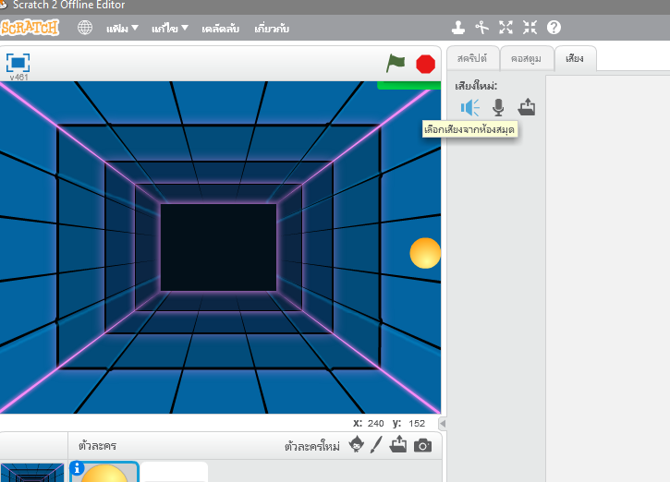
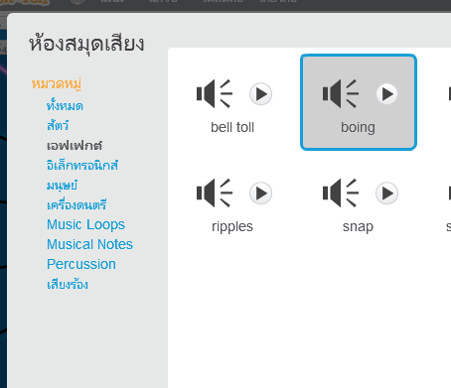
โดยต่อไปให้เราสร้างคำสั่งเล่นเสียงครับ โดยอยู่ในหมวด เสียง -> เล่นเสียง
โดยผมจะสั่งให้โปรแกรมเล่นเสียงเมื่อ ลูกบอล ชนกับ Paddle เอาไปแทรกไว้ตามนี้เลยครับ
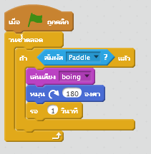
เมื่อเราลองกดเล่นดูก็จะเห็นว่า เมื่อลูกบอลมาชน จะมีเสียงขึ้นมาแล้วครับ
สร้างความท้าทายเพิ่มขึ้น
ขยับ Paddle ได้แค่ทางซ้ายและขวา
ต่อไปผมจะลองสร้างความยากเพิ่มขึ้นให้กับเกมขั้นที่หนึ่งครับ เกมเด้งลูกบอล แป้นรับบอลของเราควรจะขยับไปได้แค่ทางซ้ายและขวาเท่านั้นครับ เริ่มจากการกลับมาแก้ไขคำสั่งที่ตัว Paddle ครับ และลบคำสั่งเก่าทิ้งไปก่อน
ลบคำสั่งเก่าด้วยการลากคำสั่งกลับคืนไปในจอด้านซ้ายครับ
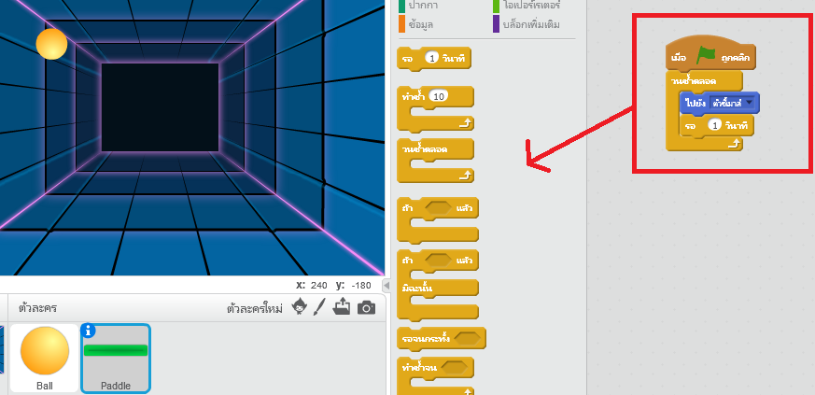
เรามาเริ่มคำสั่งที่ทำให้ Paddle ขยับไปได้แค่ด้านซ้ายและขวากันครับ
เริ่มจากคำสั่ง
เมื่อ ถูกคลิก เหมือนเดิมเลยครับ ต่อไป ไปที่ การเคลื่อนที่ -> ไปยัง x: y:
ในบทความเก่าๆเราเคยพูดถึงคำสั่งนี้กันแล้ว หมายถึงคำสั่งกำหนดให้ตัวละครไปอยู่ในตำแหน่งนั้นๆครับ
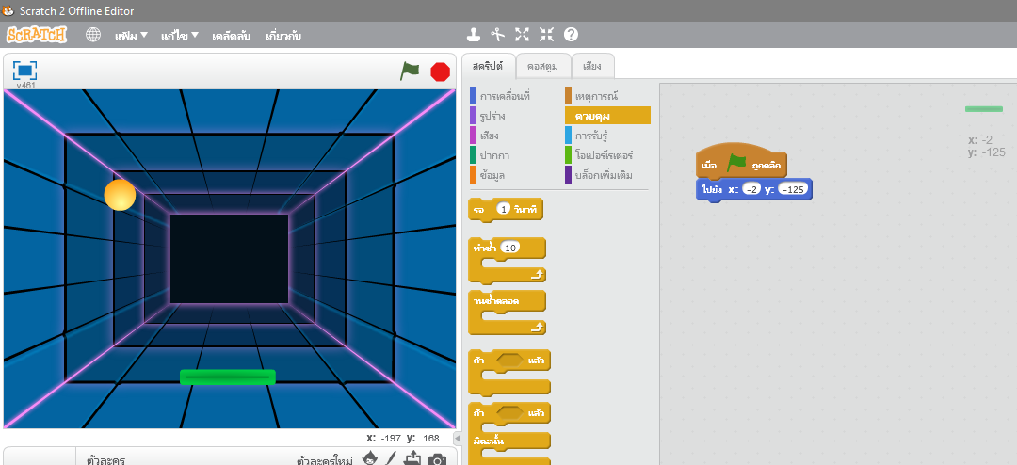
จากภาพจะเห็นได้ว่าจะมีตำแหน่งของตัวละครบอกอยู่ว่าตอนนี้อยู่ตำแหน่งที่ x เท่าไหร่ y เท่าไหร่ ได้ตำแหน่งที่ต้องการแล้วก็ใส่ตามได้เลยครับ ต่อไปเรามาดูคำสั่งที่ทำให้ Paddle เคลื่อนที่ไปได้แค่ซ้ายกับขวากันครับ ตรงนี้อาจจะยากสักหน่อย แนะนำว่า ค่อยๆอ่าน ค่อยๆทำความเข้าใจตามกันไปนะครับ
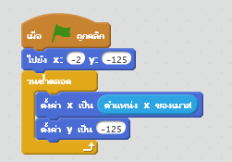
เมื่อ ถูกคลิก ย้ายตัวละคร ไปยัง x:-2 y:-125
ควบคุม -> วนซ้ำตลอด ทุกคำสั่งที่อยู่ภายในคำสั่งนี้จะถูกดำเนินการวนซ้ำตลอดไม่มีวันหยุดจนกว่าเราจะสั่ง
เคลื่อนที่ -> ตั้งค่าx เป็น 0 x นั่นหมายถึงทางซ้ายและทางขวา เราต้องการให้ x วิ่งตามตำแหน่งของเมาส์ถูกมั้ยครับ ไปที่ การรับรู้ -> ตำแหน่ง x ของเมาส์ เอาไปใส่ไว้แทนเลข 0 เลยครับ เป็นการกำหนดให้ Paddle วิ่งตามเมาส์มา แต่ยังไม่จบเท่านี้ เราต้องการล็อคด้านบนและด้านล่างของ Paddle ไม่ให้มันขยับ เราจึงจำเป็นต้องใช้คำสั่ง
เคลื่อนที่ -> ตั้งค่าy เป็น -125 ทำไมต้องตั้งค่า y เป็น -125 ครับ.. นั่นเพราะว่าเราไม่ต้องการให้ Paddle ขยับออกไปทางด้านบนหรือด้านล่าง เราต้องการล็อคมันให้อยู่ในแนว y=-125 ตลอดเวลานั่นเองครับ เสร็จแล้วลองกดที่เพื่อทดสอบคำสั่งกันดูครับ
เห็นมั้ยครับ ไม่ว่าจะขยับเมาส์จากทางด้านไหน Paddle ก็จะไปแค่ด้านซ้ายกับด้านขวาเท่านั้นครับ
สร้างความท้าทายเพิ่มขึ้น
ถ้าแพ้เกมหยุดทันที
ต่อไปเราจะมากำหนดให้ ถ้าเรารับลูกบอลไม่ได้ เกมจะหยุดลงทันทีกันครับ
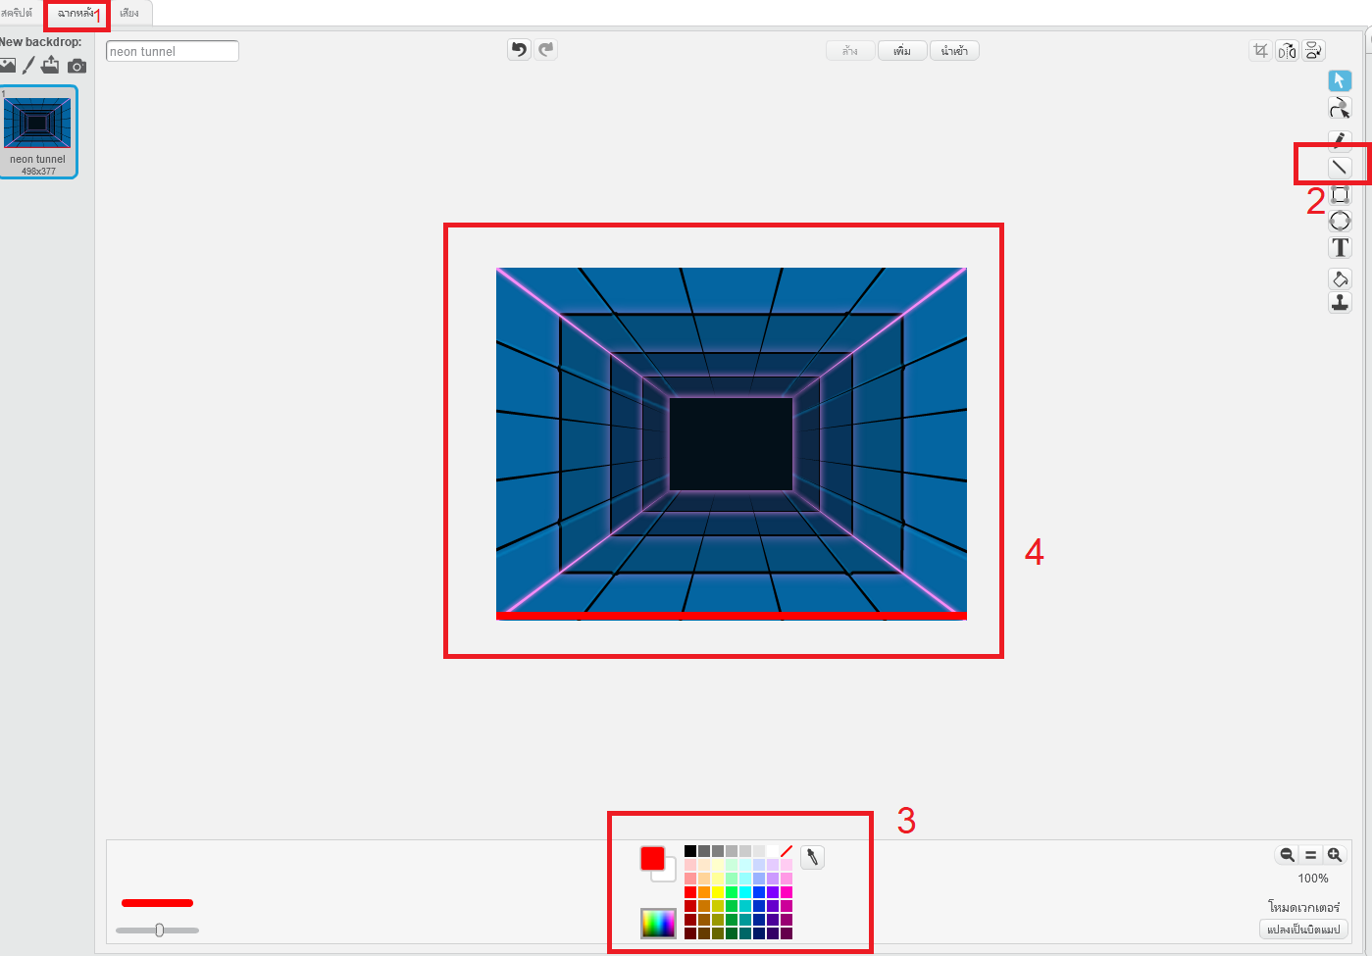
- กดไปที่ฉากหลัง
- เลือกเส้นตรง
- เลือกสีของเส้น
- ลากเส้นขึ้นมาหนึ่งเส้น
เท่านี้เราก็จะได้เส้นสีแดงที่เอาไว้สำหรับถ้าบอลมาโดนเราก็จะแพ้กันแล้วครับ
ต่อไปให้เรามาสร้างคำสั่งที่ลูกบอลครับ
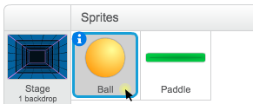

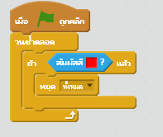

เหมือนเดิมครับ เมื่อ ถูกคลิก
ควบคุม -> วนซ้ำตลอด ทุกคำสั่งที่อยู่ภายในคำสั่งนี้จะถูกดำเนินการวนซ้ำตลอดไม่มีวันหยุดจนกว่าเราจะสั่ง
ควบคุม -> ถ้า…แล้ว ในที่นี้ผมจะสั่งให้ ถ้าลูกบอล สัมผัสกับสีแดง ให้ หยุดทั้งหมด (ควบคุม -> หยุดทั้งหมด)
การรับรู้ -> สัมผัสสี ให้นำมาใส่ในถ้า..แล้ว ลองดูตัวอย่างวิธีเลือกสีตามรูปด้านล่างเลยครับ คลิกที่กรอบสีและคลิกที่สีแดงอีกครั้ง
มาลองกด เพื่อลองเล่นกันดูครับ
เปลี่ยนสีบอลกันเถอะ
ลองใช้คำสั่ง รูปร่าง -> ชุดถัดไป เอามาใส่ไว้ในไหนครับ ใส่ไว้ในถ้าลูกบอลสัมผัสกับ paddle นั่นเอง
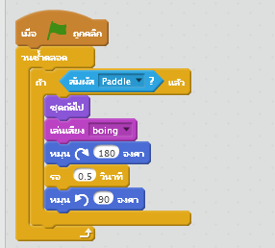
มาลองดูผลงานของตัวเองกันครับ
น้องๆสามารถทดลองใส่คำสั่งอื่นๆ เช่น เพิ่มทิศทางของลูกบอลมากขึ้น หรือเพิ่มความเร็วมากขึ้นทุกครั้งที่บอลมาชน
และน้องๆก็ยังสามารถเข้าไปดูตัวอย่างที่สำเร็จแล้วได้ที่นี่นะครับ

อนนี้เป็นตอนพิเศษ ที่ไม่ได้มาสอนเกี่ยวกับการสร้างเกมหรืออนิเมชันใดๆทั้งสิ้นครับ แต่เราจะมาสอนถึงเรื่องของการใช้งานสคริปต์คำสั่งที่ค่อนข้างสำคัญในการทำ Scratch กันครับ และมีแบบฝึกหัดท้ายบทให้น้องๆไปลองทำด้วย
เหตุการณ์ > ส่งกระจาย.. , ส่งกระจาย..และรอ

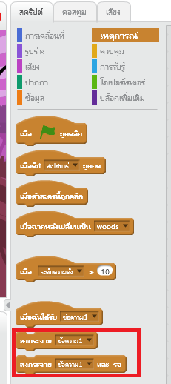
คำสั่งด้านบนนี้สำคัญอย่างไร เรามาลองยกตัวอย่างภาพให้เห็นชัดๆกันครับ
เรามีเหตุการณ์อยู่ 2 เหตุการณ์
- ตัวละครวิ่งเข้าเส้นชัย
- จุดพลุ
เราอยากกำหนดให้ พลุถูกจุดเมื่อตัวละครเข้าเส้นชัย เราจำเป็นจะต้องใช้คำสั่ง ส่งกระจาย ครับ มาลองดูตัวอย่างเป็นภาพกัน
สร้างแมวเข้าเส้นชัยเสร็จเรียบร้อย
สร้างพลุเสร็จเรียบร้อย โดยในบทนี้ผมจะไม่กล่าวถึงการสร้างพลุ และการสร้างแมวเข้าเส้นชัยนะครับ สามารถศึกษาจากในคำสั่งรูปด้านล่างได้เลย
เราต้องการให้เมื่อแมววิ่งเข้าเส้นชัยแล้วพลุถูกจุดขึ้นมาทันที
คลิกกลับมาที่ตัวละคร Cat1 เพื่อสร้างคำสั่งต่อไป
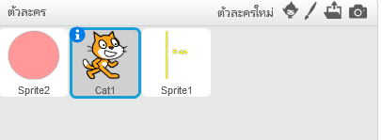
โดยเราจะนำคำสั่ง ส่งกระจาย… มาใช้ กดแก้ไข ข้อความใหม่ กำหนดค่าเป็น เข้าเส้นชัย
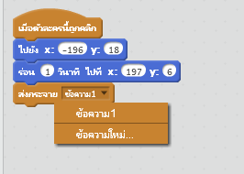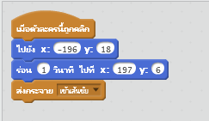

ตอนนี้ เมื่อแมววิ่งเข้าเส้นชัย ค่าที่มีชื่อว่า “เข้าเส้นชัย” จะถูกส่งกระจายออกมา ต่อไปเราจะไปจัดการคำสั่งกันที่ตัวพลุครับ
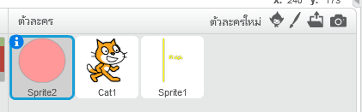
แยกคำสั่งออกจาก เมื่อ ถูกคลิก และใช้คำสั่ง เมื่อฉันได้รับ “เข้าเส้นชัย” มาแทนครับ
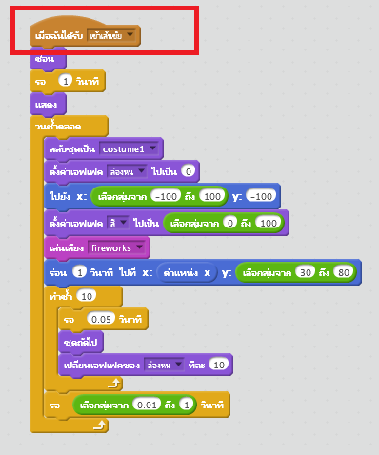
ทีนี้ลองกดคลิกที่แมว แล้วลองดูสิ่งที่เกิดขึ้นกันครับ
ลำดับเหตุการณ์
เมื่อคลิกที่แมว > แมววิ่งเข้าเส้นชัย > ส่งค่า “เข้าเส้นชัย” > เมื่อได้รับค่า “เข้าเส้นชัย” > ทำงานพลุ
เห็นมั้ยครับ ว่าเราสามารถนำ 2 เหตุการณ์ มาต่อเนื่องกันได้ โดนการใช้คำสั่ง ส่งกระจาย…
ทีนี้เรามาลองทำแบบฝึกหัดท้ายบทกันครับ
สร้างฉากละครที่มีตัวละครเป็นสัตว์คุยแนะนำตัวกันมา 1 เรื่อง ด้วยการใช้คำสั่ง พูด.. , ส่งกระจาย ความยาวไม่จำกัด

https://www.microsoft.com/th-th/makecode ในที่นี้จะขออนุญาตเรียกว่าหน้า makecode นะคะ ในหน้าของส่วน makecode นี้น้องๆ จะสามารถฝึกได้หลากหลายภาษา และในนี้มีบทเรียนให้เราได้เรียนอีกด้วยค่ะ
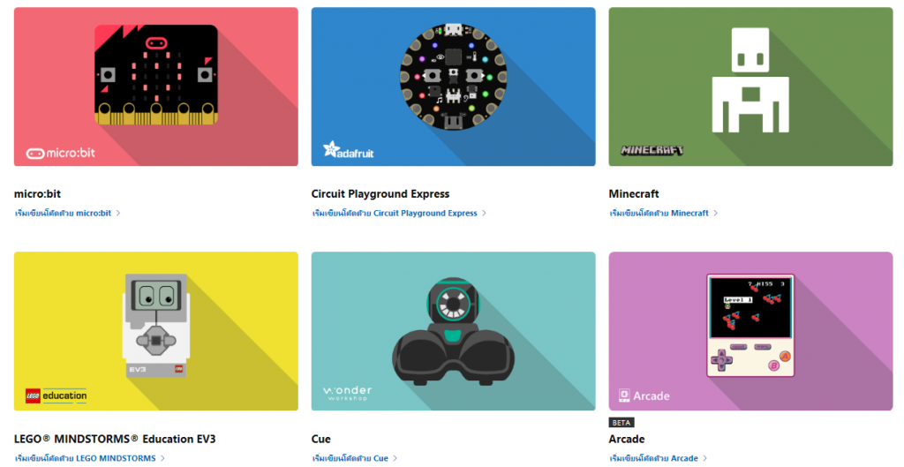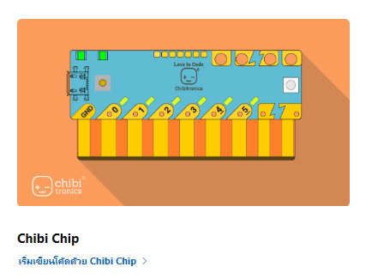
โดยน้องๆ สามารถฝึกเริ่มเขียนโปรแกรมได้ดังนี้ค่ะ
1. micro:bit
2. Circuit Playground Express
3. Minecraft
4. LEGO MINDSTORMS Education EV3
5. Cue
6. Arcade
7. Chibi Chip
ได้ทราบกันอย่างคร่าวๆแล้วนะคะ ว่า หน้าของ MakeCode มีอะไรบ้าง ถ้าน้องๆ อยากเริ่มเขียนโปรแกรมก็สามารถเข้าไปที่เริ่มเข้าบทเรียนได้เลยค่ะ โดยคลิกคำว่า เริ่มเขียนโค้ดด้วยภาษาตามที่น้องๆชอบได้เลยค่ะ
สำหรับในบทความนี้จะพาน้องๆ ไปเขียนโปรแกรมหุ่นยนต์แบบไม่ต้องใช้หุ่นยนต์ค่ะ แต่ผลลัพธ์ที่ได้ออกมานั้นเหมือนกับที่เรามีหุ่นยนต์ตัวหนึ่งเลยค่ะนั้นคือ โปรแกรม LEGO MINDSTORMS Education EV3 นั่นเองค่ะ
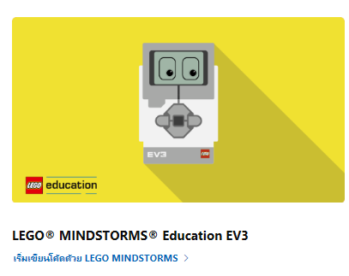
หรือน้องๆสามารถเข้ามาได้ที่ลิงค์นี้เลยค่ะ https://makecode.mindstorms.com/
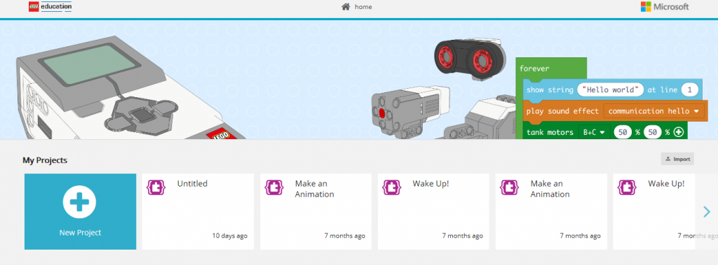
ในส่วนแรกหลังจากที่น้องๆ ได้เข้ามาหน้า Make Code จะได้เจอกับหน้าของ My Project โดยหน้านี้สามารถให้น้องๆ สร้างชิ้นงานหรือ Project ด้วยตนเอง
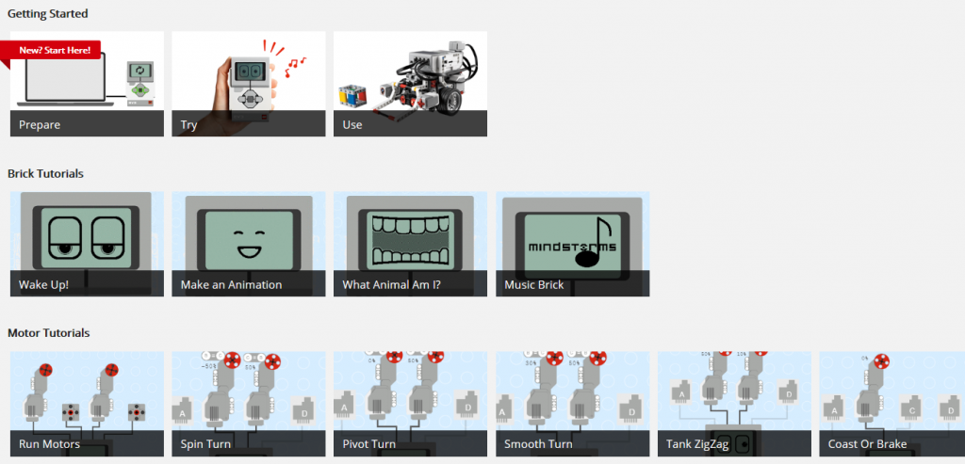
โดยในหน้าของบทเรียน LEGO MINDSTORMS จะสามารถเรียนแบบลำดับขั้น และมีแนวทางในการเรียนว่า เราควรจะต้องเรียนรู้ในเรื่องอะไรบ้างของโปรแกรมหุ่นยนต์ Lego ค่ะ และทำให้น้องๆเขียนโปรแกรมสำหรับหุ่นยนต์ได้รวดเร็วขึ้นค่ะ
โดยบทเรียนแรกที่น้องๆ ได้เห็น คือบทเรียนของ
1. บทเรียนของ Getting Started
ในบทเรียนของ Getting Started เป็นการเตรียมตัวในการเรียนว่าเราจะต้องทำอะไรได้บ้างในโปรแกรมหุ่นยนต์ส่วนนี้ โดยมีบทเรียนย่อยดังนี้
1.1 Prepare
1.2 Try
1.3 Use
2.บทเรียนของ Brick Tutorials
ในบทเรียนนี้จะมีบทเรียนย่อยคือ
2.1 Wake Up
2.2 Make an Animation
2.3 What Animal Am I ?
2.4 Music Brick
3. บทเรียนของ Motor Tutorials
ในบทเรียนนี้จะมีบทเรียนย่อยในการเรียนรู้เกี่ยวกับเรื่องของ Motor ดังนี้
3.1 Run Motors
3.2 Spin Turn
3.3 Pivot Turn
3.4 Smooth Turn
3.5 Tank ZigZag
3.6 Coast or Brake
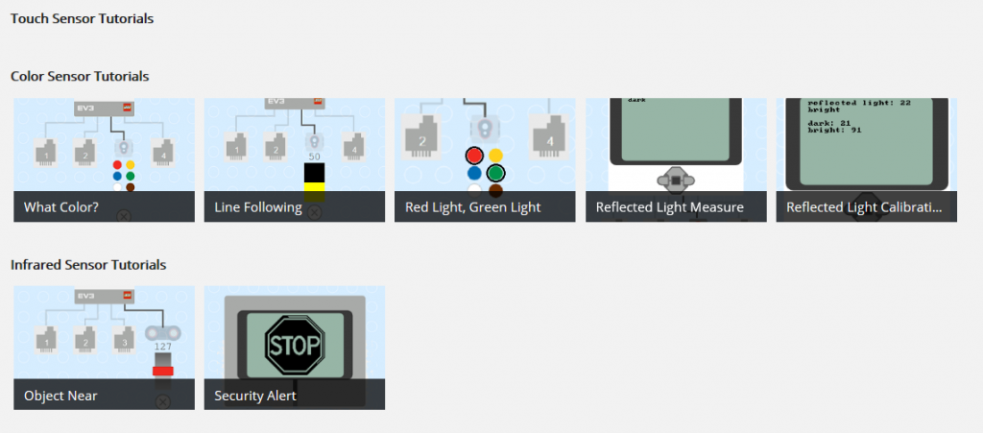
4. บทเรียน Touch Sensor Tutorials
ในบทเรียนนี้ จะมีบทเรียนย่อยในการเรียนรู้เกี่ยวกับเรื่องของ Sensor ดังนี้
4.1 What Color
4.2 Line Following
4.3 Red Light Green
4.4 Reflected Light Measure
4.5 Reflected Light Calibration
5. บทเรียน Infrared Sensor Tutorials
ในบทเรียนนี้ จะมีบทเรียนย่อยในการเรียนรู้เกี่ยวกับเรื่องของ Infrared Sensor ดังนี้
5.1 Object Near
5.2 Security Alert
6. บทเรียน Design Engineering
ในบทเรียนนี้จะกล่าวถึงบทเรียนย่อยดังนี้
6.1 Make it Move Without Wheels
6.2 Make it Smarter and Faster
6.3 Make a System that Communicates
7. บทเรียน Coding
ในบทเรียนนี้จะกล่าวถึงบทเรียนย่อยดังนี้
7.1 Autonomous Parking
7.2 Object Detection
7.3 Line Detection
8. บทเรียน Maker
ในบทเรียนนี้จะกล่าวถึงบทเรียนย่อยดังนี้
8.1 Make A Sound Machine
8.2 Make A Security Gadget
9. บทเรียนหัวข้อ Videos
ในบทเรียนจะมีวีดีโอที่แนะนำการเรียนบทเรียนทั้งหมด โดยแสดงเป็นคลิปวีดีโอเพื่อให้น้องๆ สามารถเข้าใจได้ง่ายขึ้นและทำให้การเรียนรู้ไม่สะดุด
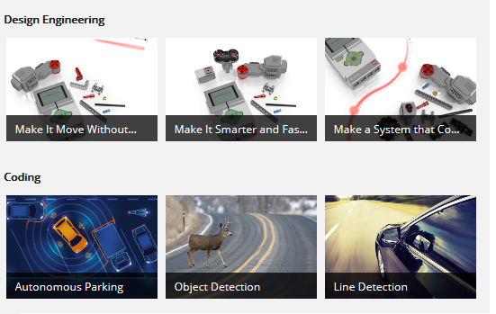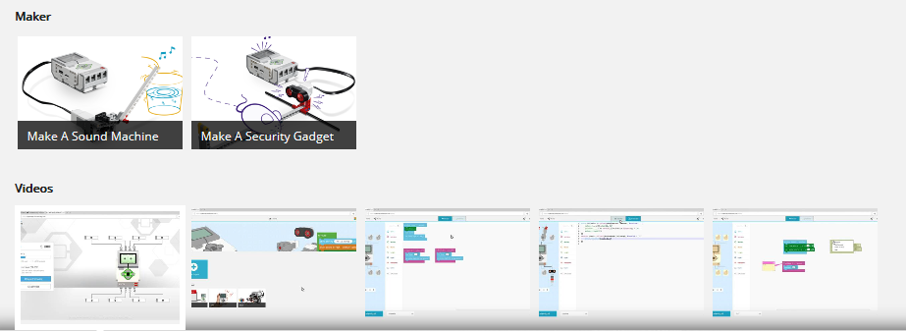
จากที่กล่าวไปเบื้องต้นก็คือ บทเรียนทั้งหมดของบทเรียนเขียนโปรแกรมของ makecode ในส่วน Lego ของหุ่นยนต์ และเพื่อที่จะทำให้น้องๆได้เข้าใจและคล่องตัวในการเขียนโปรแกรมหุ่นยนต์มากขึ้น ในส่วนต่อไปจะแนะนำเกี่ยวกับการเขียนโปรแกรม และในส่วนนี้เราได้เข้ามายังหน้าของ Makecode Lego Mindstorm หรือน้องๆสามารถเข้าไปที่
URL นี้ได้ https://makecode.mindstorms.com
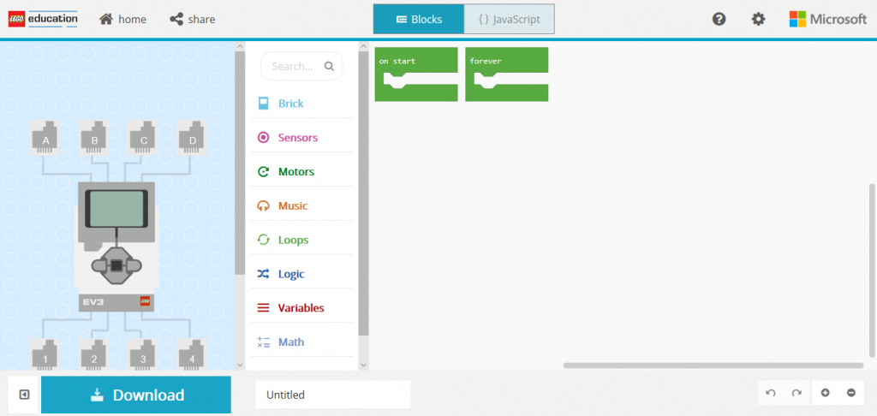
ในส่วนหน้า ของ Makecode Mindstorms
ในส่วนที่ 1 จะเป็นส่วนไว้ใช้สำหรับ Run Program ของหุ่นยนต์ เมื่อเราเขียนภาษา Block หรือ ภาษา JavaScript เรียบร้อยแล้ว
ในส่วนที่ 2 จะเป็นส่วนของ Menu ที่สามารถเรียกใช้ฟังก์ชันของ Brick,Sensors,Motors,Music,Loops,Logic,Variables,Math
ในส่วนของ Advance จะมีแยกย่อยออกมานั่นก็คือ Menu ของ Functions,Arrays,Text,Console,Control,Extensions
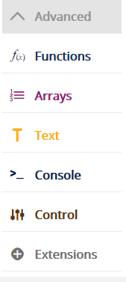
ในส่วนที่ 3 จะเป็นส่วนของ พื้นที่ในการลาก ฟังก์ชันของ Block เข้ามาไว้ในพื้นที่ว่าง หรือ จะเขียนโปรแกรมภาษา JavaScript ก็ได้ ทุกครั้งจะมี ฟังก์ชันของ on start และ forever ปรากฏในช่วงก่อนการเริ่มต้นเสมอ
ในส่วนที่ 4 เป็น Menu ของ Blocks และ JavaScript โดยเป็นส่วนที่สามารถสลับได้ว่าน้องๆจะใช้โหมดใดก็ได้เพราะสามารถดูผลลัพธ์ได้ทั้ง 2 ช่องทางอยู่ที่น้องๆจะถนัดโปรแกรมใดก่อน
ในส่วนที่ 5 เป็นส่วน Download สำหรับลงโปรแกรมบนหุ่นยนต์ แต่ถ้าน้องๆไม่มีหุ่นยนต์ก็ไม่ต้องกังวล เพราะผลลัพธ์ที่น้องๆเขียนแล้ว Download ลงหุ่นยนต์ก็มีความคล้ายคลึงกันทำให้น้องๆสามารถฝึกปรือในการเขียนโปรแกรมก่อนลงโปรแกรมหุ่นยนต์ก็ได้ ซึ่งถ้าช่วงแรกน้องยังเขียนโปรแกรมไม่แข็งแรง น้องๆก็สามารถลาก Block มาวางก่อนแล้ว ถ้าจะดูในโหมด JavaScript ว่าเขียนอย่างไร ก็ย่อมทำได้ น้องๆก็สามารถทำได้ 2 โหมดเช่น หรือถ้าน้องต้องการที่จะเขียนในโหมดของ JavaScript แล้วกลับมาดูผลลัพธ์ว่า Block จะออกมาเป็นรูปร่างอย่างไรก็ทำได้เช่นกัน
ในส่วนที่ 6 เป็นส่วนตั้งชื่อโปรแกรม ก่อนที่เราจะ Download โปรแกรม น้องๆต้องทำการตั้งชื่อก่อน ไม่เช่นนั้น โปรแกรมจะ Download ลงไปโดยใช้ชื่อว่า Untitled
หลังจากที่น้องๆรู้จักส่วนประกอบของการเขียนโปรแกรมแล้วเรามาเขียนโปรแกรมง่ายๆกันดีกว่านะคะ
โชว์หน้าตาน่ารักๆ บนหุ่นยนต์ ทำอย่างไร
1. เราไปที่หน้า Brick จะเห็นว่ามีฟังก์ชันต่างๆ ขึ้นมาอย่างมากมาย
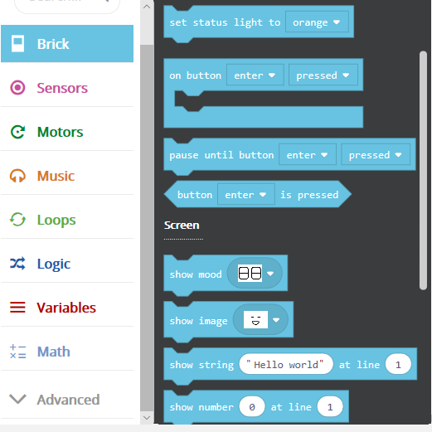
2. ให้น้องๆ เลือกไปที่ show image และคลิกลากแล้วมาวางไว้บน tab สีเขียว ของ on start
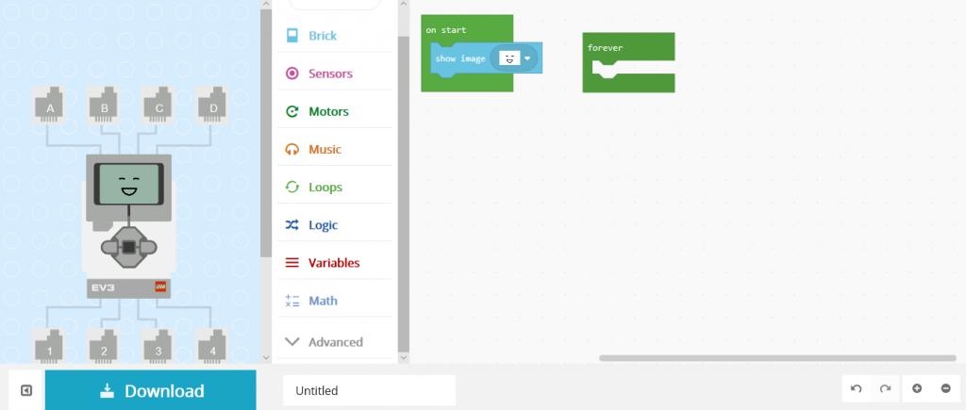
3. หลังจากที่น้องๆวาง Block นี้บน tab สีเขียว ของ on start แล้ว หน้าแบบจำลองของหุ่นยนต์ จะเกิดหน้าตายิ้มแย้มขึ้นมา
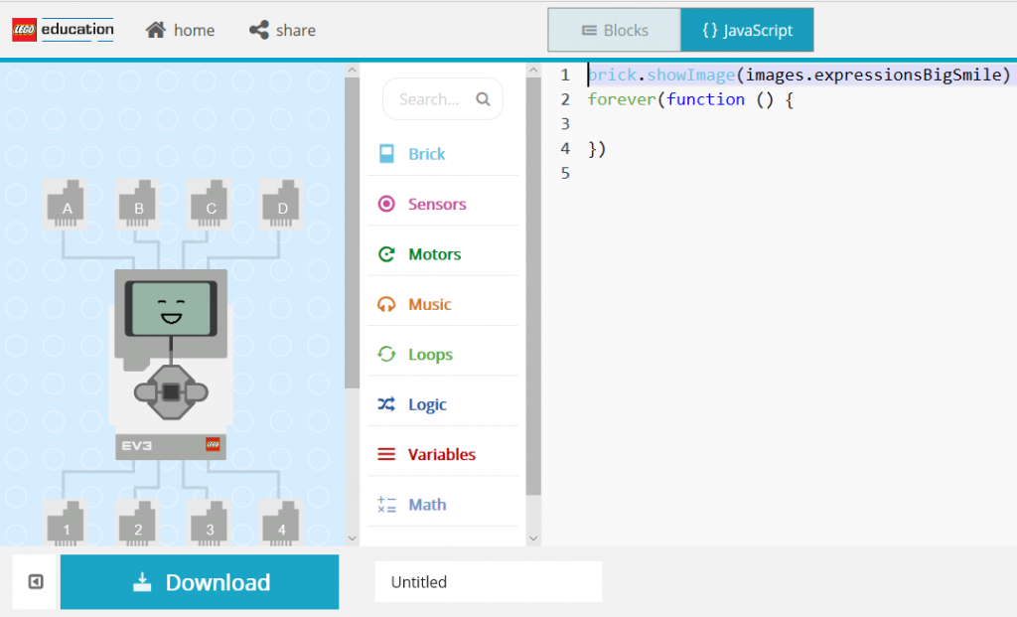
4. หากน้องๆ ต้องการที่จะเรียนรู้ภาษา JavaScript ไปด้วย น้องๆก็กดที่ Tab ภาษา JavaScript ดังภาพน้องๆก็จะเรียนรู้เพิ่มเติมว่าภาษา JavaScript จะเขียนเป็นรูปแบบใดบ้าง ซึ่งเราสามารถค่อยๆแกะโค้ดโปรแกรมแล้วลองเขียนได้ เพราะ Simulator หรือแบบจำลองก็จะเปลี่ยนรูปไปถ้าน้องเขียนถูก
5. หากน้องๆต้องการ Upload ลงบนหุ่นยนต์เราก็สามารถทำได้โดยการกด Download ก็จะได้ดังภาพ แต่อย่าลืมตั้งชื่อก่อนนะคะ โปรแกรมก็จะ ลงมาที่เครื่องของเราและให้เรากด Save และจะมีการแนะนำว่า
5.1 เราต้องเชื่อมต่อ USBกับเครื่องของเราไปยัง Case ของ EV3
5.2 เราต้อง ย้ายไฟล์ที่นามสกุล .uf2 ไปยัง case ev3
ถ้าเราเข้าใจแล้ว ก็ให้กดคำว่า I got it ก็เป็นอันเรียบร้อย
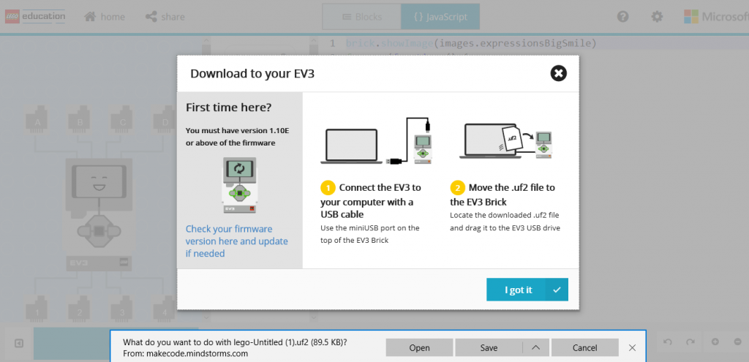
เป็นยังไงกันบ้างคะกับการเขียนโปรแกรมหุ่นยนต์ จะเห็นว่าวิธีการเขียนโปรแกรมที่ได้กล่าวมาทั้งหมดเป็นการเขียนโปรแกรมแบบง่ายๆ ที่น้องๆ สามารถฝึกเขียนโปรแกรมได้เองจากที่บ้าน และหากน้องๆ ลองทำขั้นตอนจนคล่องแล้วคราวนี้ลองมาเขียนโปรแกรมหุ่นยนต์เพื่อออกแบบหุ่นยนต์ตามแบบฉบับของตัวเองได้เลย

